Lathund ändra portionsstorlek i recept

Om du har ett recept du är nöjd med men som har en för låg/hög vikt så kan du ändra det på ett enkelt sätt genom att gå på basdatafliken och klicka på Ny portionsvikt. Då dyker den här rutan upp där du kan ändra portionsvikt eller antal portioner.

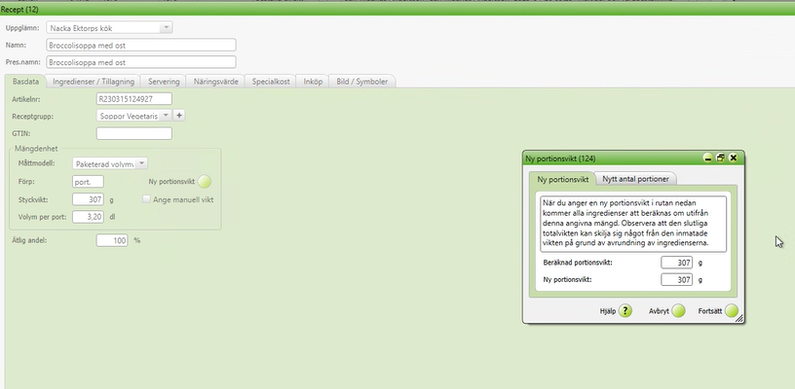

Lättnad – ändra serveringsportion på två olika sätt
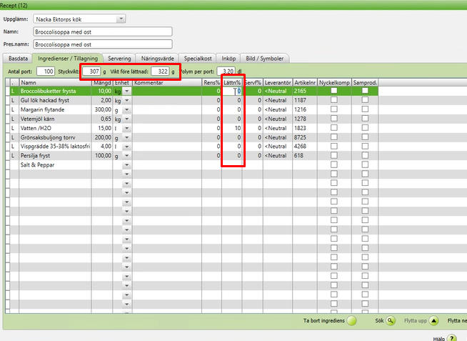
Man kan ändra styckvikten (portioneringsvikten) på två sätt antingen genom att lägga lättnad i % i kolumnen nedan eller genom att gå till basdatafliken och klicka i Ange manuell vikt, skriv in önskad portionsvikt och ev volym. Här kan receptet även ändras till vikt/volym.

